МБОУ «Гимназия №1 имени Н.М. Пржевальского»

Проект
ЧУДЕСА ИЗ САХАРА

Выполнил: ученик 2 класса Б
Фадеев Николай
Руководитель: Мармылёва Илона Евгеньевна

Смоленск, 2017
Цели:
- Научиться создавать украшения из сахара для использования их в кондитерских изделиях.
Задачи:
- Познакомиться с историей появления сахара.
- Изучение применение сахара.
- Ознакомиться с процессом создания кондитерских изделий.
- создание кондитерских изделий своими руками.
Актуальность:
Сахар - необходимый ингредиент в кондитерском производстве. Создание сладостей – необыкновенный и завораживающий процесс. Необходимо создание новых шедевров для воплощения их в искусстве кондитерского мастерства.

Знакомство человека с сахаром началось еще с древних времен. Во все века люди ценили сахар не меньше золота или алмазов.
Родина сахара — Индия, где он известен 2300 лет.
Первоначальным сырьем для получения сахара являлся сахарный тростник.
В России сахар долгое время оставался деликатесом. Блюда из сахара подавались лишь к столу высшей знати.
Сахар – уникальный продукт, важный ингредиент различных блюд, напитков, хлебобулочных и кондитерских изделий.
Первыми, кто наслаждался вкусом конфет, были древние греки и египтяне.
Самыми первыми считаются конфеты Древней Греции, изготавливаемые из меда и самых разнообразных фруктов.

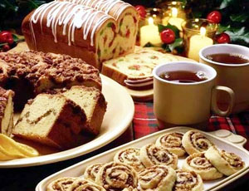

С того момента когда люди начали отмечать великий праздник Рождество Христово у них появилась традиция готовить и дарить друг другу маленькие пряники.
Они должны были быть не простыми, а приготовленными с любовью и иметь причудливую форму, в виде звездочек, птичек и животных.
Хотите удивить своими кулинарными способностями ваших гостей? Тогда приготовьте к праздничному столу пряничный домик.

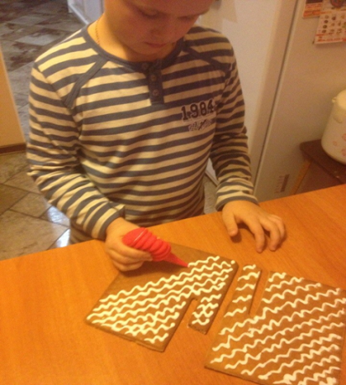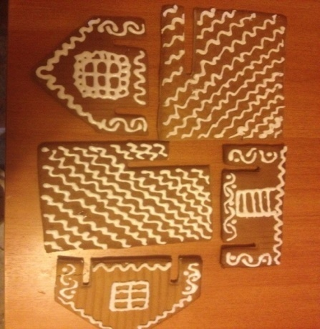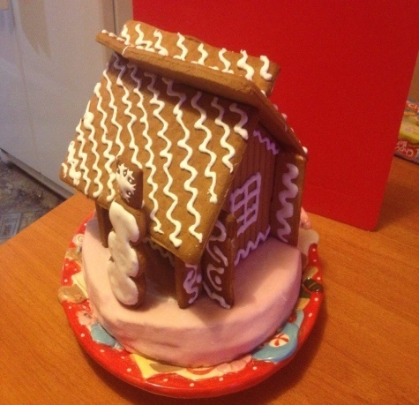
Такой пряничный домик станет великолепным украшением праздничного стола.

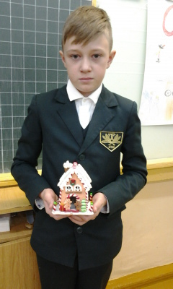

Пряники и пряничные игрушки на ёлку создадут уют и незабываемый аромат праздника и детства.

Конфеты ручной работы
Это только кажется, что сделать настоящие шоколадные конфеты своими собственными руками ужасно трудно. На самом деле это ничуть не труднее, чем приготовить котлеты или испечь торт.
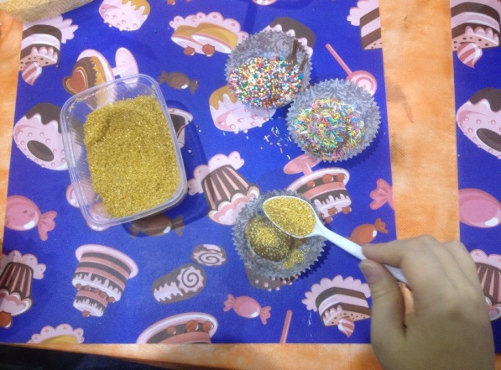

Вывод
В нашем проекте мы подробно ознакомились с историей возникновения сахара. Узнали о множествах сфер его применения. Основной целью нашего проекта являлось изучение кондитерских изделий и их создания в домашних условиях.
Сахарные изделия могут удивить любого, ведь для их создания требуется всегда основной компонент – сахар.
Такие изделия могут служить украшением любого кондитерского блюда. Я надеюсь, что моя работа и мой опыт в области создания кондитерских изделий помогут в воплощении новых идей и возможностей для такого удивительного продукта, как сахар.

